**第三次实验：**

学号：37220232203780 姓名：马鑫

1. **实验目的**

**初步掌握Unity脚本编程**

1. **实验条件**

**Unity2022.3.15f1c1**

1. **实验内容**

**编写脚本**

**在程序启动时随机创建5个物体分布于随机位置**

**启动后再随机创建5个物体，每隔2秒创建一个**

**通过OnGUI在屏幕右上角显示最新创建物体的名称、位置，大小**

**延伸任务**

**让相机每次都对准新创建的物体，让该物体做随机运动或缩放**

1. **实验步骤：**

（结合截图说明过程及现象结果）

1、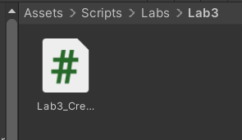创建脚本Lab3_CreateCube.cs

2、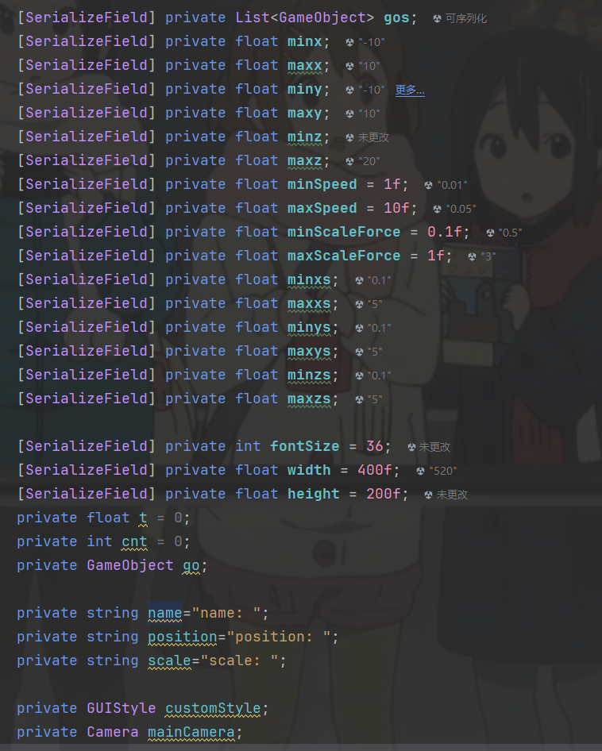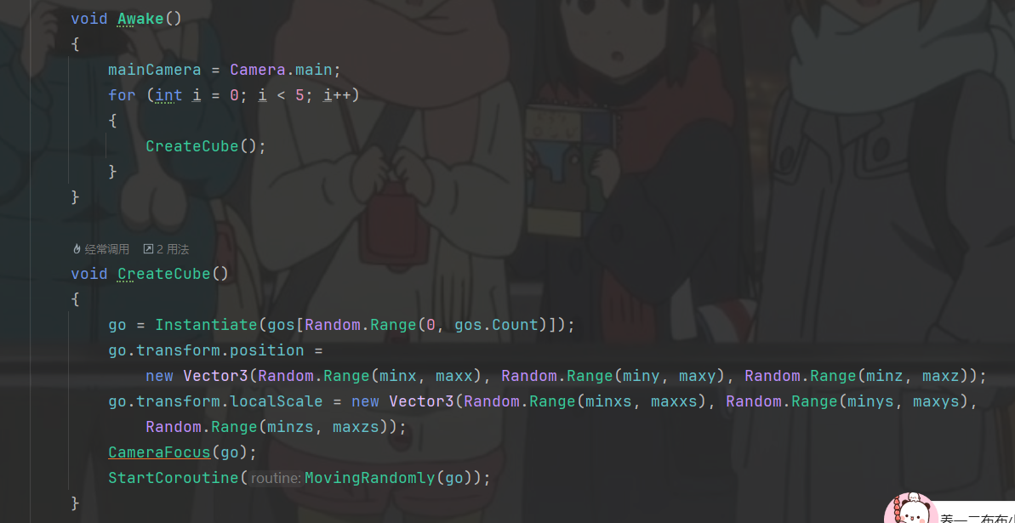在Awake函数中调用五次生成物品函数，完成启动时创建5个物体分布于随机位置。CreateCube函数中将go实例化为链表中随机一个物体，并修改其位置和缩放为随机值。

CameraFocus用于修改摄像机位置，MovingRandomly使用协程使物体随机运动和缩放

1. 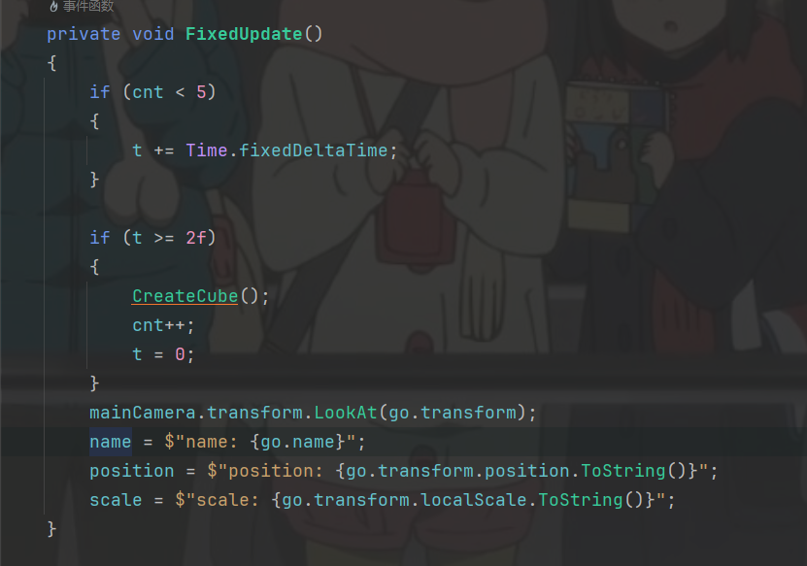在FixedUpdate函数中，用t记录时间，cnt记录生成数量，当t>2时生成物体并递增cnt，t归零。同时，使摄像机朝向始终面对最新创建的物体，以及实时修改UGUI展示的文本。
2. 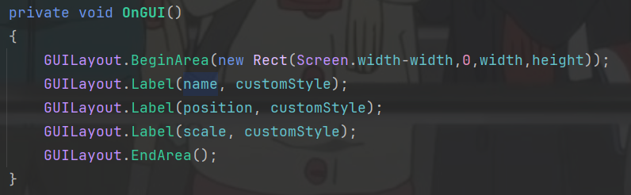在屏幕右上角显示文本。
3. 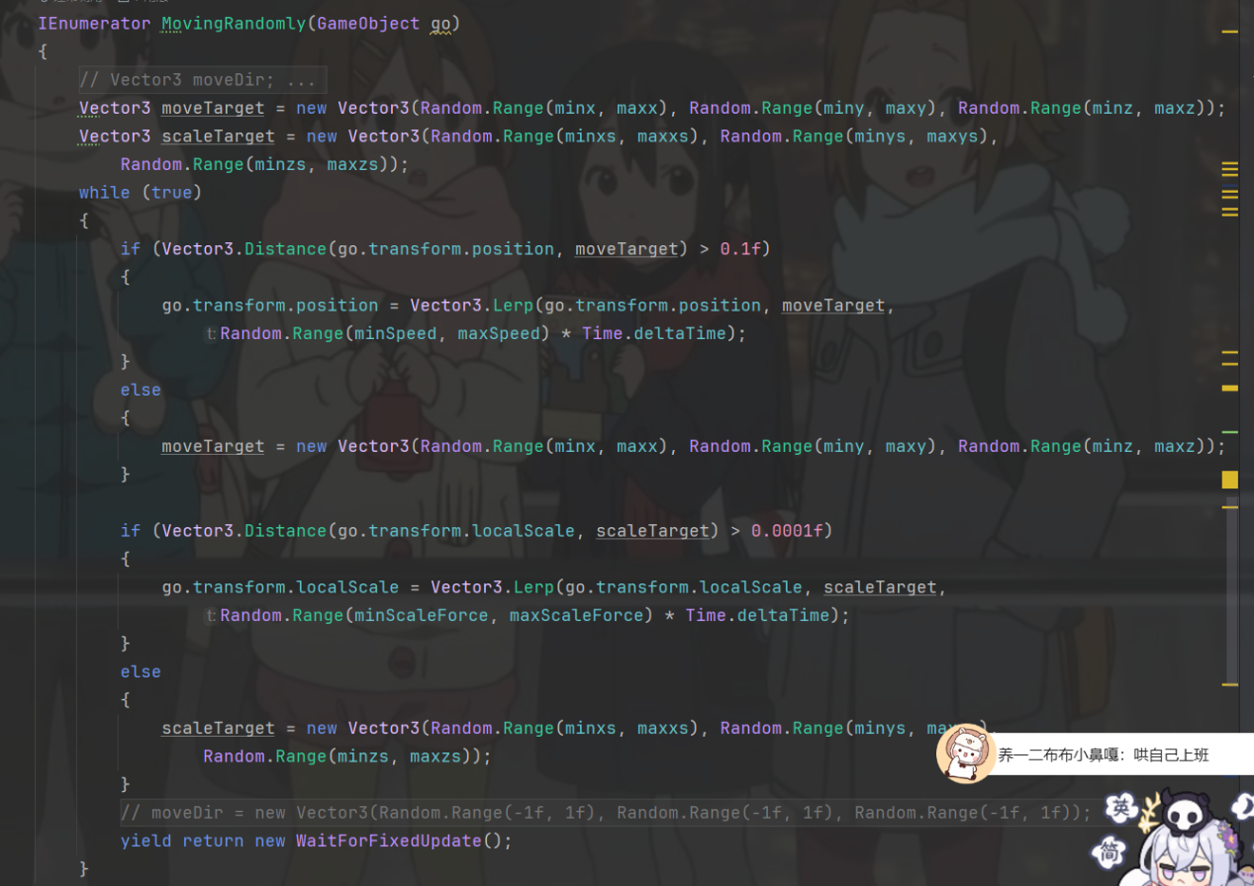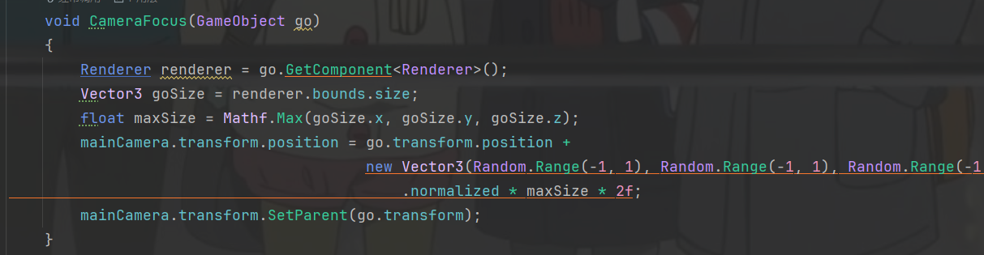MovingRondomly控制物体的移动和缩放，随机生成目标位置和缩放值，通过线性插值的方式进行移动或缩放，当与目标值接近一个阈值时，更新目标。CameraFocus控制相机位置，通过获得物体的渲染体积，使相机位置生成在物体随机某一方向上，并设为物体的子物体，跟随物体移动。

6、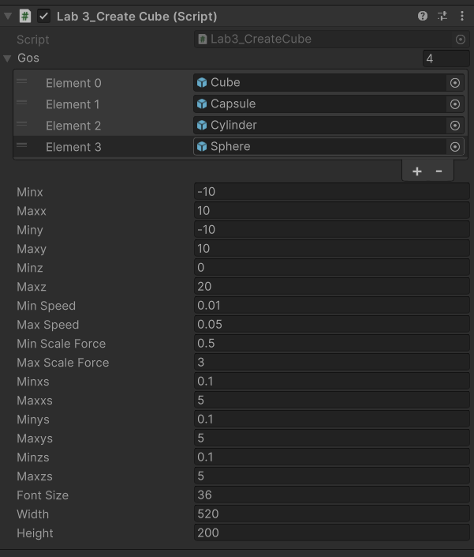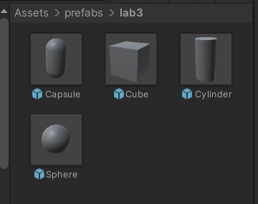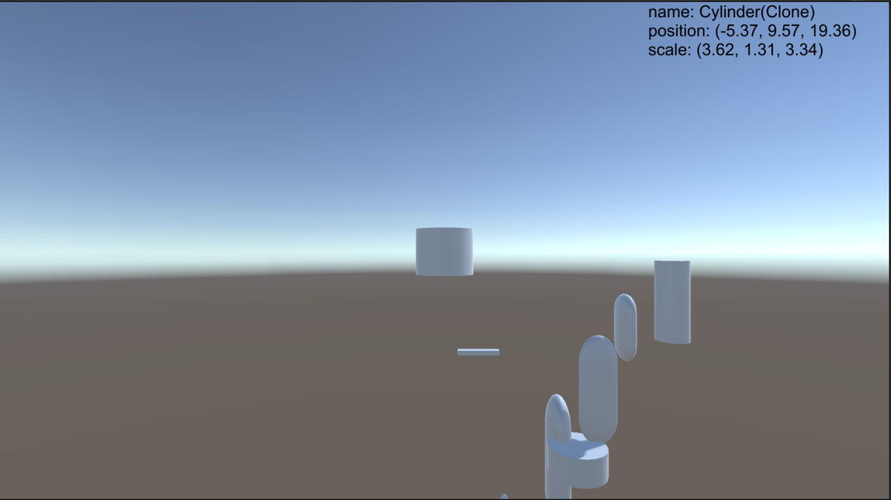调节参数，增加预制体，进行验证。

1. **实验心得总结：**

在游戏开发过程中，几乎没有使用过OnGUI来制作UI。较于可视化的UI系统而言，OnGUI已经比较落后。代码中使用了大量的随机数和乘法运算，效率较低。